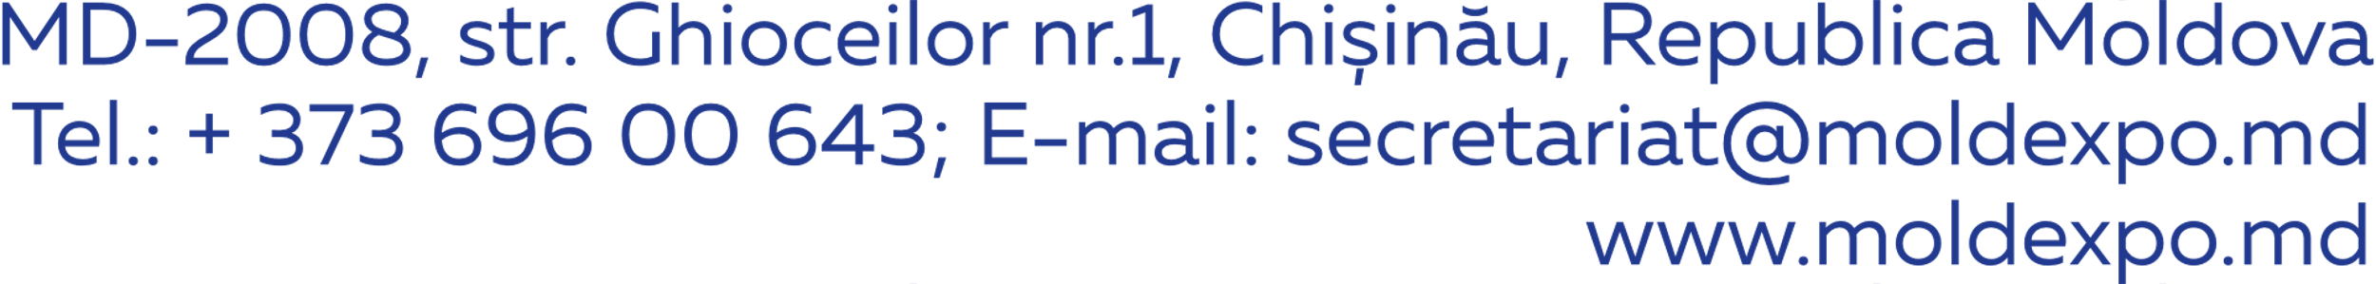

**Formular de înscriere în catalogul online al expoziției**

**BEAUTY AUTUMN 2025**

31.10.2025 - 02.11.2025

|  |  |
| --- | --- |
| **Informație pentru Catalogul online al expoziției**  **Data limită de prezentare a informației: 20.10.2025** | |
| Denumirea companiei: | Email-ul companiei: |
| Denumirea brandului: | Website: |
| Persoană de contact: | Rețele de socializare: |
| Adresa: | Telefon: |

**Informația obligatorie pentru înscriere în Catalogul online al expoziției:**

1. **Logoul companiei** – format vectorial: Ilustrator, Corel Draw (Curves)

**2. Descrierea activității companiei** – include detalii despre produse/servicii noi, brandurile reprezentate, noutăți și inovații prezentate la expoziție, oferte speciale sau promoții pentru vizitatori (max. 800 de caractere).

Formularul urmează a fi completat electronic și expediat pe adresa de e-mail: [catalog@moldexpo.md](mailto:catalog@moldexpo.md)

***În caz contrar, organizatorul își rezervă dreptul de a prelua informațiile despre companie din surse publice, fără a-și asuma responsabilitatea pentru acuratețea acestora.***